Pielikums Nr 1

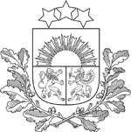 | Latvijas REPUBLIKA  Rēzeknes novada  DZIMTSARAKSTU NODAĻa  reģ.nr.90009112679  Atbrīvošanas aleja 95A, Rēzekne, LV – 4601,  Tālr. 64607178  E–pasts: dzimtsaraksti@rezeknesnovads.lv  Informācija internetā: http://www.rezeknesnovads.lv

